|  |  |
| --- | --- |
|  | 4 |
| **ESFORÇOS E VERIFICAÇÕES INICIAIS DO SISTEMA ESTRUTURAL** | |

Nesta seção trataremos sobre o cálculo dos esforços nas estruturas baseado nas ações calculadas no capítulo três. Em termos de cálculo dos esforços verificaremos a ocorrência destes em todos os elementos do sistema sejam eles lajes, vigas ou pilares. Além disso estudaremos as verificações inicias que devem ser realizadas a nível de projeto antes de iniciarmos o processo de detalhamento das peças.

## Tipos de análise que podem realizadas

Antes de começar a falar sobre os modelos estruturais e como podem ser obtidos os esforços nas estruturas é necessário falar sobre os modelos de análise estrutural. São duas as perspectivas possíveis para análise de esforços em uma estrutura: (a) A análise linear; (b) A análise não linear.

Na análise linear, as equações de equilíbrio são elaboradas com base na geometria inicial da estrutura (Antes da estrutura sofrer deslocamentos ou rotações). Naturalmente, se o sistema estrutural sofrer grandes mudanças na sua geometria, aquelas equações de equilíbrio deixam de ser válidas, tendo a necessidade de reformulação a cada mudança de geometria, causando perda de linearidade nas relações deslocamento e deformação [1]. Além disso, matematicamente pode-se afirmar que a estrutura possui uma relação linear entre cargas e deslocamentos. Essas hipóteses e formulações são regidas pela Teoria da Elasticidade Linear.

A NBR 6118 [2] (item 14.5.2) permite o uso da análise linear no dimensionamento e verificação de peças de concreto armado, desde que seja obedecidos os limites de ductilidade das peças, além das devidas correções nos modelos físicos-matemáticos. Caso esses limites não sejam respeitados é recomendável análises mais precisas como a análise não linear física e geométrica.

Zumaeta Moncayo [3] afirma que o dimensionamento de estruturas por modelos não – lineares que utilizem, por exemplo dos diagramas momento curvatura, informações não lineares é dispendioso quando feito sem o auxílio de computadores.

A NBR 6118 [2] também permite a chamada análise não linear com redistribuição de esforços, onde são válidas as mesmas condições de ductilidade.

Por outro lado, análises não lineares podem-se dividir em alguns tipos específicos. São eles:

1. Análise Não Linear Geométrica;
2. Análise Não Linear de Contato.
3. Análise Não Linear Física.

A Figura 2.1 apresenta um exemplo típico de instabilidade de barras comprimidas devido uma não linearidade geométrica. Pode-se perceber que um momento deveria ser contabilizado na base da estrutura visto a existência da influência da mudança de coordenadas da geometria da peça.

|  |  |
| --- | --- |
| Figura 4.1 – Comportamento de uma barra de 1 grau de liberdade (*gdl*) submetida a uma carga de compressão F [1]. | |
|  |  |
| (a) Estrutura indeformada sobre ação da carga F. | (b) Estrutura deformada sobre ação da carga F. |

A não linearidade por contato ocorre com bastante frequência quando as condições de contorno são dependentes do campo de deslocamentos da estrutura. Segundo Lacerda [1] essa situação ocorre com grande frequência em análises de contato ou impacto entre dois corpos. Kim [4] traz como exemplo o contato de duas placas rígidas com um cilindro de borracha. Na Figura 4.2 é visível que as condições de contorno variam em função do acréscimo de deslocamento que ocorre no sistema.

|  |  |
| --- | --- |
| Figura 4.2 – Comportamento não linear das condições de contorno | |
|  |  |
| (a) Placa rígida aplicada sobre um cilindro de borracha. | (b) Relação carga *versus* deslocamento para o problema. |

A fonte de não linearidade física advém do fato de que as matrizes e/ou equações constitutivas (tensões *versus* deformações) apresentam relações não lineares, ou seja, a Lei de Hooke não é atendida. A análise de natureza não linear física está associada à rigidez de uma seção transversal, sendo que, nesse caso, pode ocorrer perda ou ganho da mesma. Esse fato está ligado ao comportamento experimental do material.

No caso do concreto, o enfoque dado é em relação ao comportamento não linear físico que é atribuído ao processo de macro e micro fissuração do material. Tal fenômeno é intrínseco a esse tipo de compósito cimentício. No caso das armaduras do concreto, o comportamento não linear é atribuído ao fenômeno da plasticidade. A Figura 4.3 apresenta um comportamento típico de natureza não linear física para o concreto e o aço.

|  |  |
| --- | --- |
| Figura 4.3 – Comportamento não linear físico do concreto (a) e do aço (b) [5]. | |
| (a) Comportamento não linear físico do concreto. | (b) Diagrama tensão *versus* deformação de aços tratados a frio. |

Os requisitos de análise não linear são complexos e para sua aplicação é necessário conhecer o detalhe final das peças como também a posição das barras de aço. Portanto, a avaliação de uma estrutura com análise não linear é feita em casos de estruturas mais complexas.

### A considerações estabelecidas na NBR 6118

Para qualquer verificação de peças estruturais é necessário fazer a avaliação dos esforços do sistema verificando de forma que seja possível verificar os seus Estados Limites.

Em termos normativos são dois os tipos de análise estrutural a serem considerados: A análise de 1º ordem onde os esforços da estrutura são determinados considerando a geometria inicial da estrutura, ou seja, sua posição indeformada. Já a situação de análise de segunda ordem leva em conta a possibilidade do comportamento não linear dos materiais além da configuração deformada da estrutura na análise estrutural [6].

A consideração da não linearidade física é feita através do uso de um processo simplificado que consiste na aplicação de coeficientes redutores da relação de rigidez a flexão () de cada elemento em uma análise global da estrutura. A NBR 6118 [2] apresenta esse critério no item 15.7.3. São eles:

1. Lajes: ;
2. Vigas: para
3. Vigas: para
4. Pilares:

Onde é a rigidez a flexão secante da estrutura ou do elemento e é a rigidez a flexão da seção bruta no Estádio I considerando um módulo de elasticidade tangente do concreto. Nas vigas deve-se ficar atento pois existem duas condições para quando se sabe a quantidade de armadura negativa () e positiva da seção (). Como durante a análise estrutural ainda não se conhece a armadura é comum empregar a situação a favor da segurança portanto *softwares* como o [TQS empregam](https://www.tqs.com.br/v16/destaques/modelo-vi-projeto-estrutural.html) a relação .

O problema do efeito de segunda ordem é dado na sua forma mais genérica conforme Figura 4.3b. É possível perceber que nesta condição além da possibilidade de consideração de uma não linearidade física o modelo sofrerá influência da posição deformada da estrutura que de certa forma incrementará valores de momentos na estrutura. Percebem que da Figura 4.3a para a Figura 4.3b um incremento de momento foi feito na base da edificação modelo.

|  |  |
| --- | --- |
| Figura 4.4 – Análise dos efeitos globais na estrutura [3]. | |
| (a) Efeito de 1º ordem. | (b) Efeito de 1º e 2º ordem. |

De uma maneira geral criaremos um certo regramento para a análise estrutural que segue as mesmas condições estabelecidas por *softwares* tradicionais de análise estrutural voltada ao concreto armado. Durante avaliações no Estado Limite Último (Estabilidade, Segurança à ruína e dimensionamento), será empregada o coeficiente redutor de rigidez a flexão mostrado anteriormente. Para a avaliação em Estado Limite de Serviço (Deslocamentos Laterais, Flechas, Fissuração, Vibração) será empregado o módulo de elasticidade secante do material sem uso do coeficiente redutor (ver Figura 4.6).

Em termos de projeto estrutural os efeitos globais vão ser avaliados em função do padrão de deslocamentos da estrutura. Uma estrutura será considerada, de nós fixos, quando os deslocamentos horizontais dos nós são pequenos e, por decorrência, os efeitos globais de 2º ordem são desprezíveis (inferiores a 10 % dos respectivos esforços de 1º ordem). Nessas estruturas, basta considerar os efeitos locais e localizados de 2ª ordem (ver item 15.4.2 NBR 6118 [2]).

Já as estruturas de nós móveis são aquelas onde os deslocamentos horizontais não são pequenos e, em decorrência, os efeitos globais de 2º ordem são importantes (superiores a 10 % dos respectivos esforços de 1º ordem). Nessas estruturas devem ser considerados tanto os esforços de 2º ordem globais como os locais e localizados (Figura 4.5).

|  |
| --- |
| Figura 4.5 – Tipos de efeitos na estrutura [7]. |
|  |

Vale salientar que a análise de estabilidade ajudará a estimar o coeficiente que mede a importância desses efeitos de segunda ordem e que deverão ser empregados mais a diante na análise e dimensionamento das peças estruturais de concreto. Seções a seguir pretenderam auxiliar na explicação dessa avaliação de estabilidade tão importante no estudo de estruturas.

|  |
| --- |
| Figura 4.6 – Análise dos efeitos globais na estrutura empregadas no *software* TQS [8]. |
|  |

## Generalidades dos modelos para análise estrutural

Após uma previsão do carregamento inicial e então pré-dimensionamento dos elementos é comum no dia a dia de projeto que se façam avaliações iniciais do conjunto estrutural principalmente para verificar se as peças atenderiam requisitos de estabilidade e desempenho em serviço. Portanto antes dessa verificação é necessário saber os esforços que atuam na estrutura e existem vários procedimentos analíticos ou computacionais para se fazer. Na grande maioria dos casos será empregado o método dos deslocamentos para cálculo dos esforços em pórticos e grelhas

Porém na graduação em engenharia é raro que se determine esforços em estruturas de três dimensões como por exemplo pórticos espaciais. Assim sendo o leitor deve estar se perguntando, como você vai me ensinar a dimensionar se todas as estruturas são 3D?

Em suma utilizaremos na maioria dos casos a discretização do modelo contínuo das peças, mesmo processo que é realizado por exemplo em análise estrutural 1 e 2 conforme visto na Figura 4.7.

|  |  |
| --- | --- |
| Figura 4.7 – Discretização de estruturas. (a) Prédio de múltiplos pavimentos em uma estrutura de pórtico [9]; (b) Pórtico estrutura pré-fabricado modelo real e idealizado [10]. | |
|  | (a) |
|  | (b) |

Kimura [7] apresenta uma divisão didática de cada um desses possíveis modelos estruturais sendo estes apresentados no Quadro 4.1. O autor ainda afirma que não existe uma “receita de bolo” fechada para cada tipo de edificação um modelo, durante toda atividade de elaboração de um projeto o engenheiro estrutural deve verificar cuidadosamente quais as limitações do modelo para que assim possa projetar a estrutura ais realista possível.

|  |
| --- |
| Quadro 4.1 – Resumo dos modelos estruturais por Kimura [7]. |
| |  |  | | --- | --- | | **Modelo** | **Caracterização**  **Subgrupo**  **Observação** | | Modelo de viga contínua + lajes por métodos aproximados |  | | Pórtico H + Pilares |  | | Grelha somente de vigas |  | | Grelha de vigas e lajes |  | | Pórtico plano |  | | Pórtico espacial ou tridimensional |  | |

Para nossa sorte, como foi visto, são diversas as tipologias estruturais com possibilidade de emprego em um projeto logo o engenheiro deverá preocupar-se com o estabelecimento desse modelo físico-matemático que representará da maneira mais fiel possível a estrutura real idealizada. No dia a dia de projetos o modelo mais empregado é o sistema de pórticos espaciais [7].

### A análise do subsistema horizontal de lajes e vigas contínuas

Este modelo de avaliação foi empregado nos primórdios do cálculo estrutural e normalmente é o modelo que se emprega no ensino das disciplinas de Estruturas de Concreto. Nesse modelo a laje (subsistema horizontal) será entendida como uma placa e as suas reações são distribuídas pelas vigas de apoio.

Segundo Kimura [7] o modelo de análise de lajes dessa forma caiu em desuso, porém é um método de simples entendimento para introdução ao cálculo estrutural e ainda deve ser empregado sim para validação de resultados.

Em suma existem dois processos para avaliação dos esforços em painel de lajes, são eles:

* Método Elástico: Baseado na Teoria da Elasticidade Linear. Portanto aqui o concreto é considerado como um material íntegro (sem fissuras). Tal modelo empregará a teoria de Kirchhoff-Love. Esse processo é comumente empregado para obtenção dos esforços de flexão e flecha [11];
* Método de Ruptura: Baseado nos mecanismos de ruptura da laje esse modelo é comumente empregado para avaliação das reações de apoio nos elementos de suporte (normalmente vigas). Esse método também é conhecido como método do telhado ou charneiras plásticas [11].

A teoria empregada para solucionar o problema de placas pelo Método Elástico foi desenvolvida pelos pesquisadores [Augustus Edward Hough Love](https://pt.wikipedia.org/wiki/Augustus_Edward_Hough_Love) e Gustav Robert Kirchhoff, tal teoria é conhecida como a teoria de Kirchhoff-Love que é baseada na Teoria da Elasticidade Linear. A teoria de Kirchhoff-Love também denominada teoria das placas finas baseia se em simplificações da teoria da elasticidade tridimensional, e de acordo com Araújo [12] deve se admitir algumas hipóteses para que a mesma seja válida, são elas:

1. O material da placa deve ser elástico linear, homogêneo e isotrópico;
2. A espessura da placa deve ser pequena em relação as outras dimensões;
3. As deflexões devem ser pequenas quando comparadas à espessura da placa e normais ao plano indeformado inicial;
4. As rotações da superfície média deformada devem ser pequenas em relação a unidade;
5. Deve ocorrer a linearidade geométrica, ou seja, pequenos deslocamentos, os quais permitem que o estado de deformação da estrutura não afete os esforços, e consequentemente as tensões;
6. Por fim, as tensões normais à superfície média são desprezíveis (.

Nesse modelo as placas são avaliadas separadamente as vigas do contorno não tem interação com o elemento de placa, fato que cria uma condição de maior simplicidade ao método. Apesar de sabermos que tal interação ocorre de fato, no modelo real em situações que o edifício apresenta simetria, lajes de geometria regular os resultados da teoria de placas são aceitos e por muitos anos foram assim empregados. Portanto é de se imaginar que em uma mudança brusca de geometria e assimetrias esse modelo irá perder eficiência [7].

Além disso esse modelo de placa desenvolvido por Kirchhoff-Love e replicado no começo do século XXI em formato de tabelas foi desenvolvido para lajes planas e maciças, lajes nervuradas não foram contempladas nesse arcabouço teórico.

#### Modelo elástico e as tabelas para esforços de flexão e flecha

Com base na Teoria da Elasticidade Linear para obter-se as relações entre as deformações e os deslocamentos, é necessário considerar a deformada de uma placa submetida a uma carga normal ao plano médio, no caso , em uma seção paralela ao eixo x [12]. A Figura 4.8 mostra a placa, o carregamento aplicado e as deformações decorrentes da aplicação desta carga.

|  |  |
| --- | --- |
| Figura 4.8 – Geometria da placa, carregamento e deformada de uma seção transversal [12]. | |
|  |  |

Considerando que as seções permanecem planas antes e após as deformações é possível escrever os deslocamentos da placa no ponto A em função das rotações e , conforme equações (4.1) a (4.3)[1]:

|  |  |  |
| --- | --- | --- |
|  |  | (4.1) |
|  |  | (4.2) |
|  |  | (4.3) |

Lembrando que para a situações de pequenos deslocamentos é válido admitir que para o caso unidimensional portando o caso pode ser entendido para a questão das placas. Aplicando então as relações de deformação da teoria da elasticidade é possível obter as mesmas em termos da curvatura e deflexão do elemento:

|  |  |  |
| --- | --- | --- |
|  |  | (4.4) |
|  |  | (4.5) |
|  |  | (4.6) |

Estabelecendo a Lei de Hooke generalizada e tomando as tensões e deformações na direção iguais a zero é possível determinar as tensões no plano médio do elemento de placa:

|  |  |  |
| --- | --- | --- |
|  | | (4.7) |
|  | (4.8) | |
|  | (4.9) | |

Os momentos de torção e flexão, por unidade de comprimento, podem ser obtidos a partir da integral das tensões ao longo da espessura da placa, conforme equações (4.10) a (4.12):

|  |  |
| --- | --- |
|  | (4.10) |
|  | (4.11) |
|  | (4.12) |

Ao substituir as equações (4.7) a (4.9) nas equações de momento, têm-se os momentos em termos da curvatura e deflexão da placa, por unidade de comprimento. Tal manipulação também pode ser realizada para os esforços cortantes.

|  |  |
| --- | --- |
|  | (4.13) |
|  | (4.14) |
|  | (4.15) |

Sendo que é dado como a rigidez a flexão da placa, conforme equação (4.16):

|  |  |
| --- | --- |
|  | (4.16) |

Onde:

– Módulo de elasticidade do material;

– Espessura da placa;

– Coeficiente de Poisson do material.

|  |
| --- |
| Figura 4.9 – Esforços por unidade de comprimento em elemento infinitesimal de placa [13]. |
|  |

Com base na Figura 4.9 e aplicando o equilíbrio de forças na direção a resultante é dada pela equação (4.18):

|  |  |
| --- | --- |
|  | (4.17) |
|  | (4.18) |

Com base na Figura 4.9 e aplicando o equilíbrio de momentos em torno da direção a resultante é dada pela equação (4.18). Percebam que o produto entre termos infinitesimais foi omitido .

|  |  |
| --- | --- |
|  | (4.19) |
|  | (4.20) |

O mesmo equilíbrio pode ser aplicado em torno da direção resultando na equação (4.21):

|  |  |
| --- | --- |
|  | (4.21) |

Introduzindo os valores de e na equação (4.18) e fazendo algumas manipulações é possível determinar a equação diferencial de equilíbrio de placas fletidas em termos das deflexões, onde é a função que representa os deslocamentos ortogonais ao plano de carregamento da placa e é a carga ortogonal total uniformemente distribuída ao plano da placa.

|  |  |
| --- | --- |
|  | (4.22) |

A equação (4.22) só tem solução analítica para alguns casos particulares como por exemplo em placas circulares. Devido a essa dificuldade de solução formas alternativas foram encontradas para determinar os esforços e deslocamentos em placas com geometrias retangulares com diversas condições de contorno. Com essa situação foi possível construir as famosas tabelas de lajes amplamente empregadas no dia a dia de projetos estruturais. São exemplos de tabelas para cálculo de esforços em lajes:

* Czerny;
* Bares;
* Marcus;
* Kalmanok.

Essas tabelas aplicaram o modelo de solução da equação (4.22) através do uso de séries de Fourier (também chamada de Solução de Navier - 1820) para representação do carregamento . Tal conceito consiste em transformar as equações diferenciais em equações algébricas, fato que corrobora para a solução do problema matemático [14,15]. A Figura 4.10 apresenta a solução de uma placa retangular com carga uniformemente distribuída de lados simplesmente apoiados.

|  |  |
| --- | --- |
| Figura 4.10 – Placa retangular com carga uniformemente distribuída de lados simplesmente apoiados [14,15]. | |
|  |  |
| Fazendo b |
|  |

Neste livro são utilizadas as Tabelas de Bares modificadas pelo prof. Libânio Pinheiro da Escola de Engenharia de São Carlos (EESC) [16] para que sejam efetuados o cálculo de momentos no sistema estrutural de lajes.

As tabelas de Bares adaptadas por Pinheiro [16] possuem como entrada as dimensões em planta da laje e o seu modelo de vinculação conforme as condições estabelecidas pelo engenheiro projetista. Em suma são três as possibilidades:

* Apoio articulado que permite a rotação do elemento;
* Apoio engastado;
* Bordo livre.

|  |
| --- |
| Figura 4.11 – Tipos de apoio para laje. |
|  |

A escolha desses apoios pode seguir uma série de critérios práticos que permitem sua seleção, são eles:

1. Engaste perfeito: Considerado em elementos de laje em balanço como marquises, varandas, etc. É usado também nas bordas onde há continuidade entre duas lajes vizinhas de dimensões e rigidez semelhantes (ver Figura 4.12);

Figura 4.12 – Exemplo de laje em balanço engastado na viga [17].

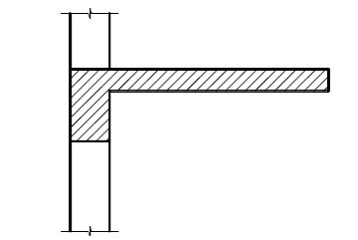

1. Sobre a continuidade das lajes com espessuras diferentes, como mostrado na Figura 4.13, é possível definir uma condição de engastamento conforme indicações de Campos Filho [18];

Figura 4.13 – Indicações de engastamento para lajes continuas com diferentes espessuras [15].

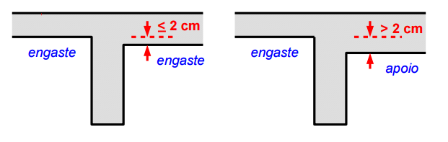

1. Toda a laje que tiver um lado adjacente a uma laje rebaixada tem este lado apoiado; toda a laje rebaixada deve ser considerada apoiada, salvo condições em que se tiver outros três lados livres conforme descrito em Campos Filho [18]. A Figura 4.14 apresenta essa condição;

Figura 4.14 – Indicações de engastamento para lajes rebaixadas com diferentes espessuras [15].

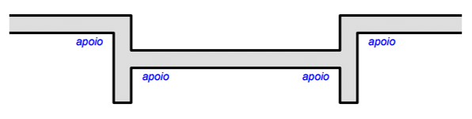

1. Quando em um lado da laje ocorrerem duas situações de vínculo (apoiado e engastado), a favor da segurança considera-se todo o lado apoiado; se o engaste for superior a 85% do comprimento do lado, pode-se considerar como engastado [18];
2. No caso onde as lajes não têm continuidade ao longo de toda a borda comum, o critério simplificado para se considerar a vinculação é apresentado logo abaixo junto a Figura 4.15.

Figura 4.15 – Lajes adjacentes sem continuidade total [17].

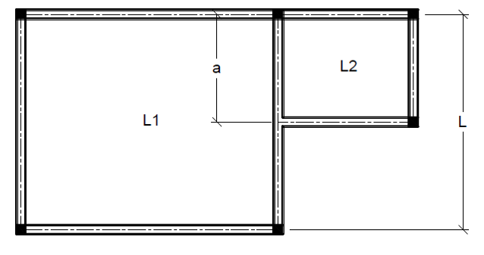

As equações (4.23) e (4.24) apresentam a condição para verificar o engastamento das peças:

L1 com bordo engastado em L2 quando:

|  |  |
| --- | --- |
|  | (4.23) |

E L1 com bordo simplesmente apoiado em L2:

|  |  |
| --- | --- |
|  | (4.24) |

Para todas ocasiões L2 será engastado em todo o bordo adjacente a laje L1.

A Figura 4.16 apresenta esses diversos tipos de vinculações existentes em tabelas de cálculo de esforços de lajes. Lembrando que essas tabelas são válidas para elementos de laje maciças armadas em duas direções (A numeração indica a condição de apoio idealizada).

As lajes maciças armadas em uma única direção possuem comportamento similar ao de uma viga com base larga e de pouca altura, portanto é comum adotar a análise estrutura de lajes armadas em uma direção () como vigas (ver Figura 4.17).

|  |
| --- |
| Figura 4.16 – Esboço de apoios em lajes de concreto maciço [16,17]. |
|  |

|  |
| --- |
| Figura 4.17 – Lajes armadas em uma e duas direções [19]. |
|  |

Deve-se salientar aqui que as tabelas permitem o cálculo dos esforços de maneira isolada (ver Figura 4.18).

|  |
| --- |
| Figura 4.18 – Exemplo da representação de momentos fletores em lajes de concreto [19]. |
|  |

Dal Prá [20] lista algumas considerações que Bares adotou no desenvolvimento das Tabelas, são elas:

1. Fornece apenas o deslocamento máximo;
2. As placas são retangulares, então para resolver placas irregulares é necessário empregar outro método ou, em certos casos, fazer uso de aproximações;
3. Considera que o apoio seja perfeitamente engastado ou rotulado;
4. Não é fornecido o diagrama exato de momentos fletores negativos, então as armaduras são estendidas até um comprimento pré-estabelecido, que não representa o comprimento necessário (para cobrir o diagrama de momentos fletores acrescendo-se 10.ϕ), mas que foi calibrado para considerar a mais desfavorável das combinações de vinculações;
5. Não considera que a fissuração reduz a rigidez, então subestima os deslocamentos;
6. Algumas disposições estruturais induzem esforços importantes, que a solução encontrada pelo uso das Tabelas de Bares não identifica, como por exemplo, pilar muito rígido situado na metade das vigas que servem de apoio para uma laje;
7. A consideração de apoio rígido é uma aproximação da realidade, deste modo pode-se afirmar que as lajes apresentam resultados tão mais próximos das tabelas, quanto mais rígidos são os apoios. Comumente verifica-se que, devido ao fato de haver apoios deslocáveis, os momentos fletores positivos e as flechas tendem a serem maiores que aqueles obtidos pelo uso das Tabelas de Bares e os momentos fletores negativos, a ser menores;
8. Considera que as placas possuem condição de contorno indeslocável na vertical.

Tem-se que pelo método das Tabelas de Bares (Apresentadas aqui como Anexo deste texto técnico), os momentos são dados pelas equações (4.25) a (4.28):

|  |  |
| --- | --- |
|  | (4.25) |
|  | (4.26) |
|  | (4.27) |
|  | (4.28) |

Onde:

– Momentos fletores, positivos e negativos respectivamente, que tem como direção ortogonal o vão ;

– Momentos fletores, positivos e negativos respectivamente, que tem como direção ortogonal o vão ;

– Coeficientes obtidos na Tabela de Bares;

– Carregamento uniformemente distribuído na placa.

É válido ressaltar que devido a teoria de placas mostrada anteriormente os esforços são obtidos em função da direção. Logo, momentos e esforços de cisalhamento (as reações) devem ser obtidos em uma unidade de esforço por comprimento (por exemplo: kN.m/m ou kN/m). A Quadro 4.2 apresenta um exemplo da tabela de Bares.

|  |
| --- |
| Quadro 4.2 – Exemplo de um trecho da tabela de Bares [17]. |
|  |

Para lajes armadas em uma direção o procedimento de cálculo é semelhante ao de uma viga com largura () de 1 metro. Portando, valem as equações de esforços aprendidas na disciplina de análise estrutural, conforme Figura 4.19 a Figura 4.21.

Figura 4.19 – Momento Fletor e esforço cortante em uma viga apoiada-apoiada [17].

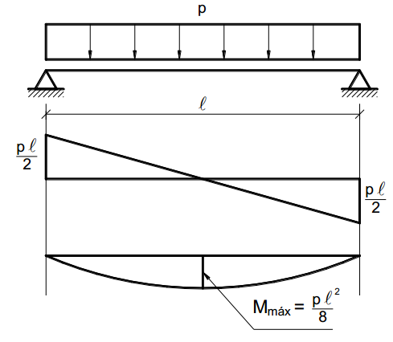

Figura 4.20 – Momento Fletor e esforço cortante em uma viga engastada – apoiada [17].

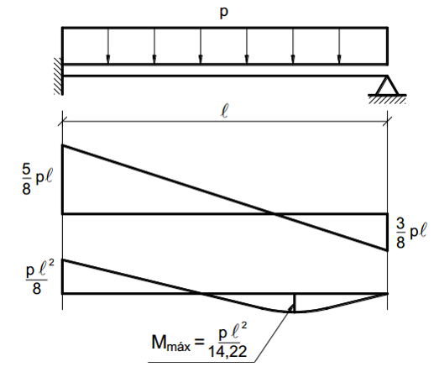

Figura 4.21 – Momento Fletor e esforço cortante em uma viga engastada – engastada [17].

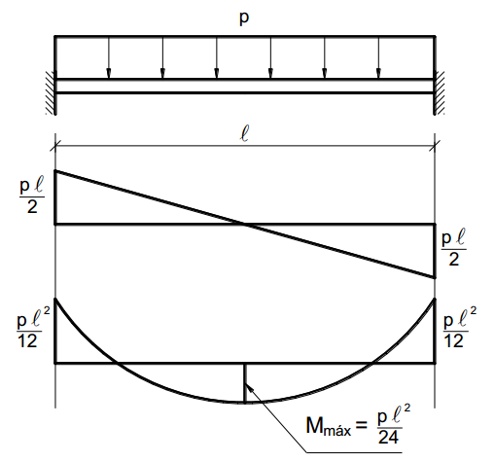

Aqui salientamos que tal situação também é válida para as flechas diretas sem efeito de fluência (). As tabelas trazem um equacionamento para esse modelo de placa como também para o modelo de viga.

|  |  |  |
| --- | --- | --- |
|  | Equação placa | (4.29) |
|  | Equação para sistema apoiada-apoiada | (4.30) |

#### Modelo plástico e as linhas de ruptura para determinação das reações

As ações atuantes nas lajes são transferidas para as vigas de apoio. Embora essa transferência aconteça com as lajes em comportamento elástico, o procedimento de cálculo proposto pela NBR 6118 [2] baseia-se no comportamento em regime plástico, a partir da posição aproximada das linhas de plastificação, também denominadas charneiras plásticas. Este procedimento é conhecido como processo das áreas, método do telhado ou método das linhas de ruptura [21].

Para o cálculo das reações de apoio das lajes maciças retangulares com carga uniforme, podem ser feitas as seguintes aproximações:

a) As reações em cada apoio são as correspondentes às cargas atuantes nos triângulos ou trapézios determinados através das charneiras plásticas correspondentes à análise efetivada com os critérios de 14.7.4 NBR 6118 [2], sendo que essas reações podem ser, de maneira aproximada, consideradas uniformemente distribuídas sobre os elementos estruturais que lhes servem de apoio;

b) Quando a análise plástica não for efetuada, as charneiras podem ser aproximadas por retas inclinadas, a partir dos vértices, com os seguintes ângulos:

b.1) 45° entre dois apoios do mesmo tipo;

b.2) 60° a partir do apoio considerado engastado, se o outro for considerado simplesmente apoiado;

b.3) 90° a partir do apoio, quando a borda vizinha for livre.

Verificando a Figura 4.22 abaixo pode-se identificar a distribuição de áreas de influência que cada bordo irá receber de acordo com o método das charneiras plásticas. Portanto as reações de apoio são dadas pela equação (4.31) onde é a área de influência recebida pela viga de referência e é o vão da viga desejado.

Figura 4.22 – Distribuição de reações através do método das charneiras plásticas [21].

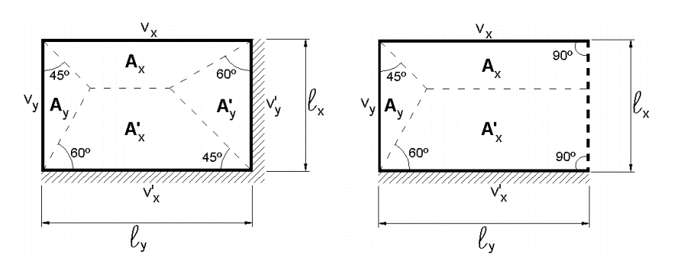

|  |  |  |
| --- | --- | --- |
|  |  | (4.31) |

Em lajes armadas em uma direção () deve-se salientar que a distribuição das cargas é assumida na sua maioria pelas vigas perpendiculares ao vão principal (). Autores como Bastos [17] e Carvalho e Figueiredo Filho [11] recomendam que nesses casos a viga de borda não fiquem “descarregadas” para isso assume-se que o carregamento na viga de bordo conforme Figura 4.23.

|  |
| --- |
| Figura 4.23 – Carga nas vigas laterais paralelas à direção principal da laje armada em uma direção [17]. |
|  |

Os professores James Wight e James MacGregor [22] (capítulo 13) discutem com mais detalhes o comportamento experimental das lajes que motivou a criação dos modelos de ruptura plástica empregado em diversas normativas. Estes estágios podem ser vistos na Figura 4.24.

|  |
| --- |
| Figura 4.24 – Panorama de fissuração de uma placa com quatro lados apoiados [17]. |
|  |

#### As lajes nervuradas pelo processo de tabelas

A determinação de esforços nas lajes nervuradas bidirecionais pode ser simplificada como lajes maciças (critério 14.7.7 da NBR 6118) utilizando a proposta apresentado Ji et al.[2] *apud* Barbirato [23]. Dessa maneira, basta calcular a estrutura como laje maciça por meio de tabelas. São exemplos de tabelas: (a) Bares; (b) Czerny [24].

A técnica consiste em transformar a laje nervura bidirecional em formato Tê para uma laje maciça de altura equivalente. A Figura 4.25 apresenta a transformação dessa altura.

Figura 4.25 – Altura equivalente de laje [23,24].

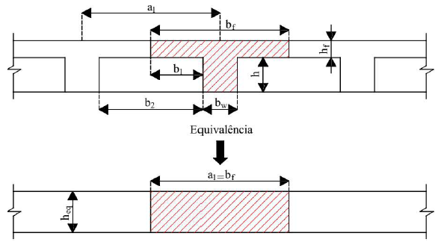

Para determinar a altura correspondente a de uma laje maciça, será utilizada a equação (4.32) de equivalência em flexão.

|  |  |
| --- | --- |
|  | (4.32) |

Em que:

– Altura equivalente (cm);

– Momento de inércia à flexão da seção T (cm);

– Distância intereixo entre seções T (cm).

Carvalho e Pinheiro (2013) afirmam que as lajes nervuradas não conseguem reproduzir os mesmos momentos torsores atuantes nas lajes maciças e, por isso, os momentos fletores e flechas acabam sendo maiores nas nervuradas. Para tanto Hahn[3] (1972) *apud* Carvalho e Pinheiro [25], Stramandinoli [26] propõe multiplicar os valores dos esforços por um coeficiente () e, assim, corrigir os valores obtidos presumindo-se a laje como maciça. O Quadro 4.3 apresenta os coeficientes de Hahn para correção dos esforços da laje nervurada estudada em função de uma condição de apoio.

Onde:

*ε* - Relação entre os lados da laje (maior sobre o menor ou menor sobre o maior).

E os números do Quadro 4.3 significam as condições de apoio, são elas:

1. 1 = laje apoiada nos quatro lados;
2. 2a = lado maior engastado;
3. 2b = lado menor engastado;
4. 3a = os dois lados maiores engastados;
5. 3b = os dois lados menores engastados;
6. 4 = dois lados adjacentes engastados;
7. 5a = os dois lados maiores e um menor engastados;
8. 5b = os dois lados menores e um maior engastados;
9. 6 = os quatro lados engastados

Quadro 4.3 – Fator para correção dos esforços de flexão.

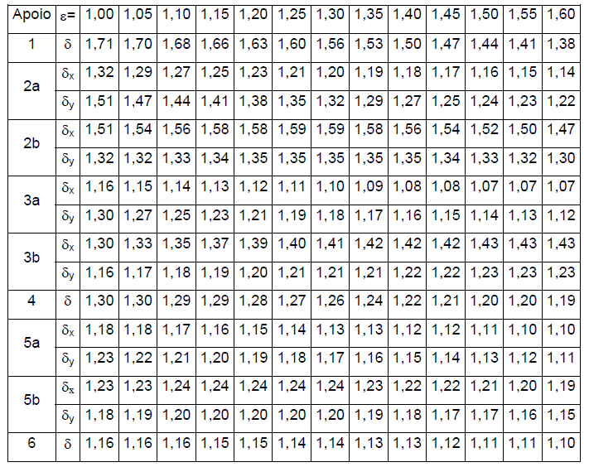

As fórmulas utilizadas para o cálculo do coeficiente são dadas pelas equações (4.33) a (4.38).

|  |  |
| --- | --- |
|  | (4.33) |
|  | (4.34) |
|  | (4.35) |
|  | (4.36) |
|  | (4.37) |
|  | (4.38) |
|  | (4.39) |
|  | (4.40) |
|  | (4.41) |

No caso em que se têm lados engastados, os momentos de engastamento permanecem os mesmos, não sendo multiplicados pelo coeficiente δ, que é utilizado somente para os momentos fletores positivos [26].

Logo o esforço final corrigido é dado pela equação (4.42).

|  |  |
| --- | --- |
|  | (4.42) |

Os fatores não são aplicados aos momentos negativos pois esses seriam menores, logo para que o critério seja a favor da segurança, a correção não deve ser aplicada ao momento negativo.

Para que o processo de dimensionamento das lajes nervuradas seja feito por nervura tanto reações quanto momentos devem ser corrigidos em função do tamanho da nervura, portanto deve-se utilizar as equações (4.43) e (4.44) para determinação do esforço final.

|  |  |
| --- | --- |
|  | (4.43) |
|  | (4.44) |

Os valores de (mesa colaborante) devem ser determinados utilizando os critérios da NBR 6118 [2] item 14.6.2.2. A Figura 4.26 apresenta essa determinação do formato da seção isolada que têm a aparência de uma letra T. Tal condição também será empregada no dimensionamento de vigas onde é considerada a participação da laje no modelo estrutural.

|  |
| --- |
| Figura 4.26 – Largura da mesa colaborante [2]. |
|  |

Onde:

- Cateto do triângulo da mísula;

, - Aba fictícia da nervurada para os lados direito e esquerdo;

- Largura da nervura fictícia obtida aumentando-se a largura real para cada lado de valor igual ao do menor cateto do triângulo da mísula correspondente.

Ainda no item 14.6.2.2 da NBR 6118 (ABNT, 2014), a largura colaborante deve ser dada pela largura da viga acrescida de no máximo 10 % da distância entre pontos de momento fletor nulo, para cada lado da viga em que haja laje colaborante. A distância pode ser estimada em função do comprimento do tramo considerado, como apresentada a seguir:

1. Viga simplesmente apoiada: ;
2. Tramo com momento em uma só extremidade: ;
3. Tramo com momentos nas duas extremidades: ;
4. Tramo em balanço: .

Conforme Figura 4.26, a largura colaborante é a soma entre , e . Onde é a distância entre nervuras e é dado como a distância entre dois pontos de momento fletor nulo.

|  |  |
| --- | --- |
|  | (4.45) |

e

|  |  |
| --- | --- |
|  | (4.46) |

#### Compatibilização dos esforços em elementos isolados

Ao se considerar as lajes de um pavimento isoladas umas das outras, como no caso das tabelas, os momentos fletores negativos em uma borda comum a duas lajes contíguas são geralmente diferentes (ver Figura 4.27).

|  |
| --- |
| Figura 4.27 – Momento fletor não compatibilizado e compatibilizado em lajes com continuidade [17]. |
|  |

A NBR 6118 [2] no seu item 14.7.6.2 afirma que quando houver predominância de cargas permanentes, as lajes vizinhas podem ser consideradas isoladas, realizando-se a compatibilização dos momentos sobre os apoios de forma aproximada.

No caso de análise plástica, a compatibilização pode ser realizada mediante alteração dos graus de engastamento dos apoios, em procedimento iterativo, até a obtenção de valores equilibrados nas bordas. Permite-se, simplificadamente, a adoção do maior valor de momento negativo em vez de equilibrar os momentos de lajes diferentes sobre uma borda comum.

Segundo Pinheiro *et al.* [21] na compatibilização dos momentos negativos, o critério usual consiste em adotar o maior valor entre a média dos dois momentos e 80% do maior momento. Esse critério apresenta razoável aproximação quando os dois momentos são da mesma ordem de grandeza.

Segundo Pinheiro *et al.* [21] se um dos momentos negativos for muito menor do que o outro, por exemplo < 0,5., um critério melhor consiste em considerar L2 engastada e armar o apoio para o momento , admitindo, no cálculo da L1, que ela esteja simplesmente apoiada nessa borda.

#### O momento volvente nos bordos

Pinheiro *et al.* [21] explica que nos cantos das lajes com bordas apoiadas surgem momentos fletores negativos, que causam tração no lado superior da laje na direção da diagonal, e positivos na direção perpendicular à diagonal, que causam tração no lado inferior da laje. Os momentos nos cantos são chamados momentos volventes ou momentos de torção, e recebem a notação de .

O uso de armadura para momento volvente não é comum em projetos correntes de laje de concreto, estes normalmente são verificados quando os painéis tem valor de vão superior a 5 metros. Devido ao processo de fissuração decorrente da falta desta armadura alguns autores, como Araújo [12], recomendam a adição de um fator corretor no momento positivo e flecha, visto que esta falta de armadura contribuíra para o aumento destes esforços. O Quadro 4.3 e as equações (4.47) a (4.49) apresentam o fator corretor . Araújo [12] ainda afirma que tal situação ocorre para facilitar a execução do painel, visto que uma densidade de armadura nas faces pode implicar em futuras patologias como os nichos de concretagem.

Quadro 4.4 – Coeficiente de majoração de flechas e esforços de flexão com base em lajes de bordos apoiados [12].

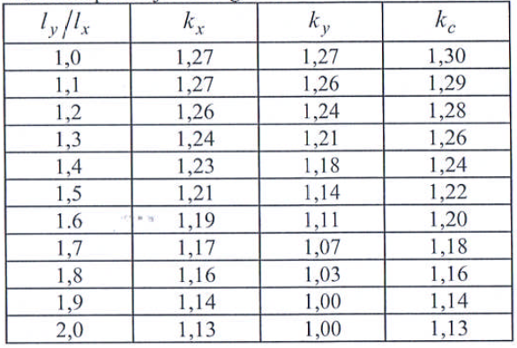

|  |  |
| --- | --- |
|  | (4.47) |
|  | (4.48) |
|  | (4.49) |

#### O sistema de vigas

Kimura [7] afirma que provavelmente o modelo mais tradicional no ensino de estruturas de concreto seja o modelo de vigas contínuas. Nesse modelo as lajes têm seus esforços calculados por meio de tabelas como veremos neste capítulo e então por meio de métodos específicos é possível fazer a separação do elemento de viga e então efetuar o dimensionamento do mesmo de forma isolada. Algumas das especificações sobre essas aproximações permitidas estão no item 14.6.6 da NBR 6118 [2].

A NBR 6118 [2] afirma que para utilização desse modelo uma série de correções deve ser feita ao sistema estrutural analisado de forma a garantir a segurança do conjunto, são elas:

Não podem ser considerados momentos positivos menores que os que se obteriam se houvesse engastamento perfeito da viga nos apoios internos; (Figura 4.28).

Percebam que a condição de aceitação do momento fletor positivo no meio do vão é pela condição de comparação entre e sendo que o valor selecionado para cálculo deverá ser o maior entre os dois.

|  |
| --- |
| Figura 4.28 – Possíveis interpretações para análise de um sistema estrutural em viga contínua [27]. |
|  |

Quando a viga for solidária com o pilar intermediário e a largura do apoio, medida na direção do eixo da viga, for maior que a quarta parte da altura do pilar, não pode ser considerado o momento negativo de valor absoluto menor do que o de engastamento perfeito nesse apoio (Figura 4.29);

|  |
| --- |
| Figura 4.29 – Possíveis interpretações para análise de um sistema estrutural em viga contínua [27]. |
|  |

Quando não for realizado o cálculo exato da influência da solidariedade dos pilares com a viga, deve ser considerado, nos apoios extremos, momento fletor igual ao momento de engastamento perfeito () multiplicado por um coeficiente de rigidez dado conforme equações (4.50) a (4.53) e Figura 4.30.

|  |  |  |  |
| --- | --- | --- | --- |
|  | Momento viga | | (4.50) |
|  | Tramo superior pilar | (4.51) | |
|  | Tramo inferior pilar | (4.52) | |
|  | Rigidez do elemento | (4.53) | |

|  |  |
| --- | --- |
| Figura 4.30 – Aproximações nos apoios para o modelo de viga contínua [2,10,27]. | |
|  | Rigidez do elemento de viga |
| Rigidez do elemento de pilar |

No caso os valores de são as rigidezes de cada um dos elementos, seja eles viga () ou pilares (, ). é a inércia do elemento da direção analisada e é o comprimento efetivo da peça estrutural.

Kimura [7] afirma que o modelo de viga contínua é válido pois o mesmo permite que todos os procedimentos de cálculo sejam efetuados de maneira manual. Porém esse modelo possui uma série de limitações como a desconsideração da interação entre os elementos estruturais e que em situações onde exista ação de cargas de vento (Carregamento horizontal) esse modelo não consegue capturar o efeito necessário podendo assim prejudicar a análise. Portanto recomendamos aqui que o mesmo seja utilizado como objeto de ensino e um validador para verificação dos relatórios emitidos pelo programa de cálculo, sendo que a última observação também é recomenda por Kimura [7].

### A análise do subsistema horizontal como grelhas

Após a explanação das generalidades dos sistemas de vigas e lajes por meio das tabelas vamos iniciar os procedimentos de avaliação de lajes e vigas por meio das grelhas (ver Figura 4.31).

|  |  |
| --- | --- |
| Figura 4.31 – Modelo de grelhas para representação dos pavimentos [7]. | |
|  |  |

Pode-se dizer que tal modelo não foi inovador pois Marcus (baseado na teoria da elasticidade) foi um dos primeiros pesquisadores a idealizar esse modelo de placa em formato de grelhas [28]. As grelhas, portanto, consistem em um conjunto de vigas conectadas e que devido a característica desse sistema possuem esforços de rotação em torno do próprio eixo, também conhecido como esforços de torção.

Baseado nos trabalhos de Hambly [29] alguns critérios podem ser estabelecidos para se determinar a malha de grelha da estrutura do pavimento, são algumas dessas observações [28]:

1. Procurar localizar as barras da grelha em posições pré-determinadas no projeto, tais como linhas de apoio ao longo das vigas de extremidade, bem como de outras se existirem, que contenham uma ação específica, etc;
2. Numa laje isótropa, cada barra dever ter no máximo largura igual a 1/4 do vão transversal ao seu eixo;
3. Numa laje ortótropa, na direção da menor inércia, deve-se considerar a largura das barras igual a 40% do vão transversal ao seu eixo. Caso haja dúvida quanto à ortopria, deve-se adotar o critério b;
4. Quanto mais densa a malha, melhores são os resultados obtidos. No entanto, essa melhora deixa de acontecer quando a largura das barras for menor que 2 ou 3 vezes a espessura da laje;
5. No caso de balanço na laje, é necessário colocar-se pelo menos duas barras transversais ao vão em balanço;
6. Nas regiões de grande concentração de esforços, tais como apoios ou cargas concentradas, recomenda-se dispor uma malha cuja largura das barras não seja superior a 3 ou 4 vezes a espessura da laje;
7. A menos que estejam localizados muito próximo aos pilares, não devem ser considerados orifícios na laje cuja menor dimensão não exceda a , onde é a espessura da laje. No caso de haver aberturas maiores, deve-se aplicar os mesmos critérios para bordas livres.

Além do seu posicionamento no painel as propriedades geométricas das barras são importantes para que se faça uma análise correta dos esforços via metodologia de grelhas. A inércia à flexão das barras irá respeitar o momento de inércia da seção seja ela uma seção retangular no caso de lajes maciças ou uma seção T no caso de lajes nervuradas.

No caso da rigidez a torção, dada pelo produto (G – Módulo de elasticidade transversal, ver seção 1.4.4 do livro e – Momento polar de inércia). Por exemplo para seções retangulares o momento polar de inércia é dado pela equação (4.54).

|  |  |  |  |
| --- | --- | --- | --- |
|  |  | | (4.54) |
|  |  | (4.55) | |

Porém devido a um estado prévio de fissuração mesmo no Estádio I a NBR 6118 [2] item 14.6.6.2 recomenda que na utilização de modelos com torção seja utilizada uma rigidez a torção reduzida em 85% do seu valor elástico.

Outra situação importante na análise de grelhas é a disposição do carregamento nas barras de viga do sistema. O carregamento nas grelhas é dado conforme Figura 4.32 podendo este ser transformado em carga distribuída ou carga nodal.

|  |
| --- |
| Figura 4.32 – Áreas de influência conforme tipo de elemento considerado [24]. |
|  |

### O sistema formado por pórticos

Como a própria NBR 6118 [2] afirma o modelo de viga contínua pode ser melhorado para um modelo de pórtico simplificado que permita determinar a influência dos pilares no sistema estrutural além de permitir o cálculo da influência do efeito de vento nas estruturas. A Figura 4.33 apresenta o modelo de pórtico plano para simulação de um edifício, modelo o qual podemos representar o comportamento global da estrutura.

Antes da visão tridimensional o modelo mais empregado para análise de estruturas são os pórticos associados que utilizam o conceito básico de associação em série de sistemas (mesmo conceito de associação molas em série). Em linhas gerais estes modelos foram bastante empregados para cálculo de estruturas antes da existência dos computadores que permitiam o cálculo de esforços das estruturais de maneira mais realista pois além da influência dos pilares foi possível analisar a estabilidade das estruturas frente aos esforços de vento.

Aplicação deste critério pode ser observado nas Figura 4.35 e Figura 4.34. A Figura 4.35 a associação em série de pórticos do pavimento tipo apresentado na Figura 4.34.

Apesar da criação dos computadores e o advento da computação gráfica para simular estrutura o sistema de pórticos associados ainda é aplicado para avaliação de estruturas como por exemplo a alvenaria estrutural.

|  |
| --- |
| Figura 4.33 – Modelo de pórtico plano simulando um pórtico do edifício [30]. |
|  |

|  |
| --- |
| Figura 4.34 – Planta de um pavimento tipo de um edifício [31,32]. |
|  |

|  |
| --- |
| Figura 4.35 – Representação de associação em série de pórticos para direção V1 [31]. |
|  |

Como dito anteriormente o modelo mais utilizado em *softwares* de cálculo estrutural é o modelo tridimensional. No caso do *software* TQS, por exemplo, o modelo de pórtico espacial é dividido em 3 modelos para que o projetista possa verificar os esforços na estrutura (Figura 4.36).

|  |
| --- |
| Figura 4.36 – Modelos empregados pelo *software* de cálculo TQS: [Disponível no link TQS](https://www.tqs.com.br/v16/destaques/modelo-vi-projeto-estrutural.html). |
|  |

Para análise dos pavimentos isolados é de praxe nos dias atuais a aplicação dos modelos de grelha para avaliação do sistema de lajes. Esse formato surgiu como uma alternativa às tabelas de cálculo que podem e devem ser utilizadas.

## Verificação de cisalhamento nas lajes

Dando início as verificações tradicionais que são realizadas no sistema estrutural de concreto armado podemos falar da checagem de cisalhamento nas lajes. Essa checagem nos dá condições de avaliar a resistência ao cisalhamento de lajes sem a necessidade de armadura para este fim.

Salientamos aqui que o uso de lajes com armadura de cisalhamento também é válido, porém em projetos correntes de concreto armado esse modelo não é adotado. Um exemplo comum dessas aplicações são as lajes lisas onde normalmente é necessário dispor uma armadura de cisalhamento para combater estes efeitos, denominados de punção.

A condição para checagem do cisalhamento exige o conhecimento da armadura de flexão que chega até os apoios da peça. Portanto como poderíamos avaliar o cisalhamento na laje sem o conhecimento prévio dessa armadura?! Para isso introduziremos brevemente o conceito de armadura mínima.

Todas as peças de concreto sejam elas lajes, vigas ou pilares necessitam de um quantitativo mínimo de armadura de flexão, por exemplo. Portanto para utilização dessa verificação vamos adotar que a armadura existente é a mínima. Isso permite que empreguemos o modelo que será apresentado.

Portanto nesta seção daremos ênfase a verificação de cisalhamento em lajes que não possuem armadura para este fim. Para isto seguiremos a orientação da NBR 6118 [2] item 19.4.1. Neste item devemos verificar se os esforços de cisalhamento de cálculo () respeitam a condição de Estado Limite Último da força de cisalhamento resistente ().

|  |  |  |
| --- | --- | --- |
|  | | (4.56) |
|  | (4.57) | |

Onde:

|  |  |  |
| --- | --- | --- |
|  |  | (4.58) |
|  |  | (4.59) |
|  |  | (4.60) |

representa a área de armadura de tração que se estende até não menos que além da seção considerada, com definido no capítulo 1 deste livro ou item 9.4.2.5 da NBR 6118 [2].

|  |  |  |
| --- | --- | --- |
|  | Para elementos menores que 50 % da armadura inferior não chega até o apoio | (4.61) |
|  | Para os demais casos com em metros | (4.62) |

Como este livro trata de peças de concreto armado o termo referente a tensões de protensão da equação (4.57) será zerado visto que o não existem forças protensão nesse tipo de peça.

## Verificação de flechas

Como na verificação de cisalhamento é comum que antes do início do cálculo e detalhamento de uma estrutura faça-se um estudo da flecha das peças estruturais independente do modelo utilizado. Isso evita que o projetista detalhe uma peça que por ventura possa falhar em uma verificação e deformação excessiva provavelmente. Portanto, trata-se de uma verificação para evitar retrabalho no ambiente de projeto, uma vez que dimensionada e detalhada o projetista ainda sim deverá verificar a peça novamente quanto a requisito flecha (ou deflexão).

Como o procedimento aqui trata-se de uma verificação inicial o procedimento será o mesmo adotado pelo professor Américo Campos Filho [18] em seu material didático, são os passos:

1. Arbitrar a espessura da laje de acordo com um método de pré-dimensionamento;
2. Fazer a composição de cargas para a laje, determinando os valores da carga permanente e variável;
3. Determinar o valor da carga de serviço, correspondente à combinação quase permanente de serviço, conforme apresentado no capítulo 3 desse texto.
4. Como a armadura a ser colocada na laje não é conhecida ainda, não é possível determinar a sua rigidez. O momento de inércia da seção, , pode ser estimado pelas equações (4.63) e (4.64).

|  |  |  |  |
| --- | --- | --- | --- |
|  |  | | (4.63) |
|  |  | (4.64) | |

Onde:

- Momento de inércia da seção bruta de concreto sem fissuração;

- Momento fletor na seção crítica, momento máximo no vão para lajes biapoiadas ou contínuas e momento no apoio para lajes em balanço, para a combinação quase permanente de serviço;

- Momento de fissuração da laje, calculado pela equação (4.65):

|  |  |
| --- | --- |
|  | (4.65) |

Sendo:

= 1,2 para seções T ou duplo T;

= 1,3 para seções I ou T invertido;

= 1,5 para seções retangulares.

Onde:

- Fator que correlaciona aproximadamente a resistência à tração na flexão com a resistência à tração direta;

- Distância do centro de gravidade da seção à fibra mais tracionada;

- Resistência à tração direta do concreto, conforme 8.2.5 (NBR 6118 [2]), com o quantil apropriado a cada verificação particular. Para determinação do momento de fissuração, deve ser usado o no estado-limite de formação de fissuras e o no estado-limite de deformação excessiva (ver 8.2.5 da NBR 6118 [2]).

1. Determinar a flecha direta da peça estrutural, seja ela uma viga ou uma laje;
2. Calculada a flecha deferida no momento da aplicação da carga deve-se levar em conta o processo de fluência do material aplicando a equação (4.66) que representa a flecha completa (direta + ao longo do tempo);

|  |  |
| --- | --- |
|  | (4.66) |

Onde é a flecha elástica de longa duração considerando as deformações por fluência e é o coeficiente de fluência que depende do tempo inicial de aplicação do carregamento inicial.

Nesse caso deve-se levar em conta o tempo em que foi feita a desforma do concreto além de que para uma verificação inicial de parâmetros, não se considera a existência de armadura na peça. Portanto é dado pela equação (4.67). Nesta equação é o coeficiente temporal de fluência, que pode ser obtido diretamente no Quadro 4.5.

|  |  |
| --- | --- |
|  | (4.67) |

|  |
| --- |
| Quadro 4.5 – Valores do coeficiente ξ em função do tempo |
|  |

1. Após todo esse processo deve-se comparar o valor da flecha de longa duração com o valor da flecha admissível; se a flecha de longa duração for superior à flecha admissível (Observar item 13.3 da NBR 6118 NBR 6118 [2] que explicita os limites de flechas para peças de concreto), deve-se incrementar a espessura da peça estrutural e voltar ao passo (b); em caso contrário, adota-se a espessura como valo final para o processo de dimensionamento.

## Verificações de estabilidade do edifício

Conforme Resnick Halliday *et al.* [33], o equilíbrio e a elasticidade são aspectos fundamentais para a estabilidade de um corpo. A estabilidade é a capacidade de um corpo em se manter sua configuração de equilíbrio ao sofrer uma perturbação. Um corpo em equilíbrio estático possui a soma vetorial de todas as forças externas, assim como a soma vetorial dos torques em relação a qualquer ponto, nulas.

Reis e Camotim [34] afirmam que o conceito de estabilidade do equilíbrio é um problema clássico da mecânica dos corpos rígidos, podendo ser visualizado através da ilustração da Figura 4.37, onde uma esfera rígida sujeita a ação de seu peso próprio encontra-se alocada em repouso em três superfícies distintas: a) côncava, b) convexa e c) horizontal. Na primeira situação, superfície côncava, a esfera encontra-se em equilíbrio estável e na segunda situação, superfície convexa, verifica-se o equilíbrio instável. Na situação “c” ocorre o equilíbrio neutro, a esfera se desloca num plano horizontal mantendo seu centro de gravidade na mesma altura, permanecendo em equilíbrio na sua nova posição.

|  |
| --- |
| Figura 4.37 – Conceito de estabilidade do equilíbrio [34]. |
|  |

Pode-se facilmente observar no problema da coluna de Euller (ver Figura 4.38) o fenômeno da instabilidade em peças estruturais. Nesse exemplo uma coluna com carga biapoiada com carga centrada recebe carregamento axial e em determinado estágio de carregamento a peça estrutural mesmo sem ação de esforços de flexão apresenta uma nova configuração de equilíbrio dada por um valor de . Tal fato ocorre devido ao fato de que a carga de quando perturbada na fronteira do seu carregamento limite (também chamado de carga crítica de Euller) apresentará uma situação de equilíbrio instável. Logo a peça estrutural deverá encontrar uma nova posição de equilíbrio (posição C) distante da sua posição original A. A priori baseado no conceito de resistência dos materiais se não a esforços de flexão que provocariam a curvatura do eixo a posição de equilíbrio seria dada pela posição B, porém tal fato não ocorre e devido ao equilíbrio instável a nova posição de equilíbrio estável é dada pela posição C.

|  |  |
| --- | --- |
| Figura 4.38 – Estudo da estabilidade na coluna de Euller [34]. | |
|  |  |
| Geometria e carregamento da peça | Trajetória de equilíbrio do sistema estrutural |

### Parâmetros para medir a estabilidade

Os coeficientes de estabilidade foram idealizados pelos pesquisadores Hubert Beck e Get Konig em 1967 ao final do seus doutoramentos [35,36]. Desses estudos diversos pesquisadores desenvolveram modelos para avaliação da estabilidade de edifícios de múltiplos pavimentos. Em termos de norma a NBR 6118 [2] apresenta dois processos aproximados para verificação da estabilidade em edificações, o parâmetro de estabilidade e o coeficiente .

#### O parâmetro

O parâmetro é um modelo aproximado onde toda a estrutura de contraventamento é transformada em uma estrutura composta por um único pilar de características de rigidez equivalentes a estrutura original (valor ). A representação da estrutura por meio de pilar de inércia equivalente é dada conforme Figura 4.39 onde uma força unitária é aplicada na estrutura e então determina-se o deslocamento horizontal da estrutura () que está transformada em pórtico plano.

|  |  |
| --- | --- |
| Figura 4.39 – Representação da estrutura por meio de um pilar de inércia equivalente [37]. | |
|  | |
| Geometria e carregamento da peça | Trajetória de equilíbrio do sistema estrutural |

No caso da estrutura em questão o modelo de pilar único tem sua rigidez () representada em função do tipo de carregamento, conforme equações (4.68) e (4.69). Tais equações em origem na resistência dos materiais na avaliação de flecha em sistemas isostáticos.

|  |  |  |
| --- | --- | --- |
|  | Sendo uma carga concentrada no topo da estrutura | (4.68) |
|  | Sendo uma carga distribuída até o topo da estrutura | (4.69) |

O item 15.5.2 da NBR 6118 [2] apresenta os critérios para avaliação da estabilidade global segundo o parâmetro dado conforme equação (4.70).Ainda segundo a NBR 6118 [2] se for menor ou igual a (), a estrutura é considerada de nós fixos. Caso esta condição não seja satisfeita, a estrutura é classificada como de nós móveis, tornando necessária a consideração dos esforços adicionais que surgem na configuração deformada.

|  |  |
| --- | --- |
|  | (4.70) |

1. Para : ;
2. Para (caso geral) e associações de pilares-parede, pórticos associados: ;
3. Para contraventamento constituído exclusivamente por pilares-parede:
4. Para casos onde só houver pórticos:

Onde é a altura total da estrutura, medida a partir do topo da fundação ou de um nível pouco deslocável do subsolo. omatório de todas as cargas verticais atuantes na estrutura, a partir do nível considerado para calculo de , com seu valor característico.

Camicia e Oliveira [37,38] afirmam que tal coeficiente não avalia os efeitos de segunda ordem mas pode ser utilizado como um termômetro inicial para que o projetista saiba se a sua estrutura possui efeitos de 2º ordem relevantes.

#### O coeficiente

Segundo Zumaeta Moncayo [3], o coeficiente foi criado por Franco e Vasconcelos em 1991, e é um parâmetro que avalia de forma eficaz a estabilidade global de um edifício. O consiste em uma análise linear de 1ª ordem, adotando-se para cálculo os valores de rigidez previstos no item 15.7.3 da NBR 6118 [2].

Com o , é possível quantificar a intensidade dos esforços de 2ª ordem. A NBR 6118 [2] item 15.5.3, destaca que o é válido para estruturas reticuladas de no mínimo quatro andares e pode ser obtido através da equação (4.71):

|  |  |
| --- | --- |
|  | (4.71) |

Sendo a soma dos produtos de todas as forças verticais () atuantes na estrutura, na combinação considerada, com seus valores de cálculo, pelos deslocamentos horizontais () de seus respectivos pontos de aplicação, obtidos da análise de 1ª ordem e é obtido através da equação (4.72).

|  |  |
| --- | --- |
|  | (4.72) |

Já o é o momento de tombamento, ou seja, a soma dos momentos de todas as forças horizontais () na combinação considerada, com seus valores de cálculo, em relação à base da estrutura () e é definido pela equação (4.73).

|  |  |
| --- | --- |
|  | (4.73) |

A estrutura é considerada de nós fixos se e quando satisfeita esta condição a análise de 2º ordem poderá ser dispensada visto sua baixa significância. A NBR 6118 [2], considera que o limite de é 1,30 e valores superiores a esse revelam que a estrutura tem esforços de segunda ordem significativos e então uma análise mais rigorosa é necessária, como por exemplo o processo . A referida norma considera também que para 1,00 < ≤ 1,30 os esforços globais de2º ordem pode ser determinados através da majoração dos esforços horizontais da combinação de carregamento por 0,95..

Exemplo Resolvido 4.1 [39]: Determinar o coeficiente para a estrutura apresentada a seguir. Considere para efeito de cálculo a seguinte combinação *.*

|  |
| --- |
|  |

## Considerando então o cálculo dos esforços de vento na estrutura e sua contribuição no momento de tombamento além dos momentos tipo , têm-se:

|  |  |
| --- | --- |
|  | |
|  |  |

De posse dos valores dos momentos é possível obter o coeficiente de estabilidade :

No exemplo, o valor de ficou abaixo do limite máximo para a dispensa da verificação mais precisa dos efeitos de 2º ordem ().

## Limites de deslocamentos laterais e verticais

Os limites de deslocamentos sejam eles laterais ou verticais discutidos ao longo desse capítulo podem ser vistos na NBR 6118 [2] item 13.3. Nessa os deslocamentos são classificados em 4 divisões básicas, são elas:

1. aceitabilidade sensorial: o limite é caracterizado por vibrações indesejáveis ou efeito visual desagradável. A limitação da flecha para prevenir essas vibrações, em situações especiais de utilização, deve ser realizada como estabelecido na Seção 23;
2. efeitos específicos: os deslocamentos podem impedir a utilização adequada da construção;
3. efeitos em elementos não estruturais: deslocamentos estruturais podem ocasionar o mau funcionamento de elementos que, apesar de não fazerem parte da estrutura, estão a ela ligados;
4. efeitos em elementos estruturais: os deslocamentos podem afetar o comportamento do elemento estrutural, provocando afastamento em relação às hipóteses de cálculo adotadas. Se os deslocamentos forem relevantes para o elemento considerado, seus efeitos sobre as tensões ou sobre a estabilidade da estrutura devem ser considerados, incorporando-as ao modelo estrutural adotado.

No caso deste capítulo demos ênfase aos deslocamentos verticais em vigas e lajes que na maioria das vezes é tomado como o limite de aceitabilidade sensorial para deslocamentos visíveis, valor este que é de onde é tomado como o vão efetivo da peça estrutural (Figura 4.40).

Já sobre a ótica dos deslocamentos laterais para avaliação em serviço as peças devem ser verificadas para os deslocamentos entre andares como também para o deslocamento lateral máximo (Ver ). O deslocamento lateral máximo é dado pela equação (4.74). Já o deslocamento entre andares é dado pela equação (4.75):

|  |  |
| --- | --- |
|  | (4.74) |
|  | (4.75) |

|  |
| --- |
| Figura 4.40 –Limite de deslocamento em peças estruturais. |
|  |
| 1. Vigas e lajes de concreto. |
|  |
| 1. Edifício de múltiplos pavimentos [40]. |

## Referências

[1] Lacerda EGM de. Análise não-linear de treliças pelo método dos elementos finitos posicional. Mestrado em Engenharia Civil. Universidade Federal do Rio Grande do Norte (UFRN), 2014.

[2] Associação Brasileira de Normas Técnicas. ABNT NBR 6118: Projeto de estruturas de concreto – procedimento. Rio de Janeiro (RJ): ABNT; 2014.

[3] Zumaeta Moncayo WJ. Análise de segunda ordem global em edifícios com estrutura de concreto armado. Mestrado em Estruturas. Universidade de São Paulo, 2011. https://doi.org/10.11606/D.18.2011.tde-19042011-085946.

[4] Kim N-H. Introduction to Nonlinear Finite Element Analysis. 1st ed. 2015. New York, NY: Springer US : Imprint: Springer; 2015. https://doi.org/10.1007/978-1-4419-1746-1.

[5] Faglioni AF [UNESP. Análise não-linear física de vigas de concreto armado utilizando o elemento finito prismático regular linear associado ao de barra. Mestrado em Engenharia Civil. Universidade Estadual Paulista Júlio de Mesquita Filho (UNESP), 2006.

[6] Bueno JR, Loriggio DD. Analysis of second order effects: case study. Rev IBRACON Estrut Mater 2016;9:494–501. https://doi.org/10.1590/S1983-41952016000400002.

[7] Kimura A. Informática Aplicada a Estruturas de Concreto Armado. Editora Oficina de Textos; 2018.

[8] CAD/TQS. Modelo VI: Análise estrutural com pórtico espacial completo com Pilares + Vigas + Lajes. 20--. https://www.tqs.com.br/v16/destaques/modelo-vi-projeto-estrutural.html (accessed May 14, 2021).

[9] Carvalho JVS de. Desenvolvimento de uma biblioteca de elementos finitos de barras reticuladas para simulação de estruturas. Bacharelado em Engenharia Civil. Universidade Federal de Catalão (UFCAT), 2020.

[10] Martha LF. Análise de estruturas: Conceitos e Métodos Básicos. 2010.

[11] Carvalho RC, Filho JRDF. Cálculo e Detalhamento de Estruturas Usuais de Concreto Armado: Segundo a NBR 6118:2014. Edição: 4. Edufscar; 2014.

[12] Araújo JM de. Curso de concreto armado. vol. 2. Dunas; 2014.

[13] Ugural AC. Stresses in beams, plates, and shells. 2010.

[14] Szilard R. Theories and applications of plate analysis: classical, numerical, and engineering methods. Hoboken, NJ: John Wiley; 2004.

[15] Dias NL. A Teoria da Flexão de Placas Envolvendo a Equação Diferencial de Lagrange. Bacharelado em Matemática Aplicada. Universidade Federal do Rio Grande (FURG), 2019.

[16] Pinheiro LM. Tabela de Lajes. São Carlos: 2007.

[17] Bastos PS dos S. Lajes de concreto armado. Bauru: Unesp; 2020.

[18] Campos Filho A. Projeto de lajes maciças de concreto armado. Porto Alegre: 2014.

[19] Machado RD, Marino MA. Concreto Armado da UFPR 2016. Curitiba: 2016.

[20] Dal Prá AA. Análise de alternativas de projeto para pavimentos sem vigas em concreto armado. Mestrado em Engenharia Civil. Universidade Federal de Santa Catarina (UFSC), 2012.

[21] Pinheiro LM, Muzardo CD, Santos SP. Capítulo 11: Lajes Maciças. Fundamentos do concreto e projeto de edifícios, São Carlos: 2003.

[22] Wight JK, MacGregor JG. Reinforced concrete: mechanics and design. 6th ed. Upper Saddle River, N.J: Pearson Prentice Hall; 2012.

[23] Barbirato CBC. Contribuições à análise de pavimentos de edifícios em laje nervurada. Mestrado em Estruturas. Universidade de São Paulo, 1997. https://doi.org/10.11606/D.18.2018.tde-04052018-190831.

[24] Duarte LS, Pereira Junior WM. Crítica ao modelo de cálculo permitido na NBR 6118:2014 para o caso das lajes nervuradas bidirecionais. ANAIS do 60o CONGRESSO BRASILEIRO DO CONCRETO - CBC2018 – 60CBC2018, Foz Do Iguaçu: IBRACON; 2018.

[25] Carvalho RC, Pinheiro LM. Cálculo e detalhamento de estruturas usuais de concreto armado: volume 2. São Paulo: Pini; 2009.

[26] Stramandinoli JSB. Contribuição à análise de lajes nervuradas por analogia de grelha. Mestrado em Engenharia Civil. Universidade Federal de Santa Catarina (UFSC), 2003.

[27] Bastos PS dos S. Vigas de concreto armado. Bauru: Unesp; 2017.

[28] Reis EMD. Análise de pavimentos de edifícios utilizando a analogia de grelha. Mestrado em Engenharia Civil. Universidade Federal de Santa Catarina (UFSC), 2007.

[29] Hambly EC. Bridge Deck Behaviour. 2a edição. London: CRC Press; 1990.

[30] Benincá M. Comparação entre modelos de análise estrutural de edifícios em concreto armado. Bacharelado em Engenharia Civil. Universidade Federal do Rio Grande do Sul (UFRGS), 2016.

[31] Rosa HC. Análise paramétrica de estabilidade de edifícios considerando a posição e seção dos pilares de concreto. Bacharelado em Engenharia Civil. Universidade Federal de Goiás (UFG), 2018.

[32] Araújo JM de. Projeto Estrutural de Edifícios de Concreto Armado. Rio Grande: Editora Dunas; 2014.

[33] Halliday D, Resnick R, Walker J. Mecânica. vol. 1. LTC; n.d.

[34] Reis A, Camotim D. Estabilidade e Dimensionamento de Estruturas. Orion; 2012.

[35] Freitas FC, Luchi LAR, Ferreira WG. Global stability analysis of structures and actions to control their effects. Rev IBRACON Estrut Mater 2016;9:192–213. https://doi.org/10.1590/S1983-41952016000200003.

[36] Carmo RM dos S. Efeitos de segunda ordem em edifícios usuais de concreto armado. Mestrado em Estruturas. Universidade de São Paulo, 1995. https://doi.org/10.11606/D.18.2018.tde-24042018-120327.

[37] Oliveira JCA de. Estimativa do índice global de esbeltez de edifícios altos de concreto armado. Mestrado em Engenharia Civil. Universidade de Brasília (UnB), 1998.

[38] Camicia RJ da M. Análise da estabilidade global de edifícios com múltiplos pavimentos em concreto armado com diferentes tipos de lajes e inclusão de núcleos rígidos. Mestrado em Engenharia Civil. Universidade Tecnológica Federal do Paraná (UTFPR), n.d.

[39] Longo LF. (Exemplo) Como é calculado o coeficiente Gama-Z? QiSuporte n.d. https://suporte.altoqi.com.br/hc/pt-br/articles/115001181694--Exemplo-Como-%C3%A9-calculado-o-coeficiente-Gama-Z- (accessed May 17, 2021).

[40] Alva GMS. Deslocamentos horizontais em edifícios. Santa Maria: 20--.

1. A dedução das equações do problema de placa podem ser encontradas no texto de Ansel C. Ugural [13].
2. JI, X.; CHEN, S. *et al.* (1985). Deflection of waffle slabs under gravity and in-plane loads. In: SABNIS, G., ed. Deflections of concrete structures. Detroit, ACI. p.283-295. (ACI SP-66).
3. HAHN J. Vigas continuas, porticos, placas y vigas flotantes sobre lecho elástico, Editorial Gustavo Gili, S.A. Barcelona, 1972.